## **混合定位系统在移动机器人中的研究与应用**

孙弋 张雪丽

（西安科技大学 通信与信息工程学院，陕西 西安 710121）

**摘要：**随着机器人应用场景的不断扩大，在未知复杂环境下建立稳健、精准的导航定位系统是实现移动机器人各种业务功能的基本前提。本文使用惯性传感器和视觉传感器，利用图优化技术，获取机器人的位置信息。研究了一种基于因子图的数据融合方法，该方法采用因子图法表示状态的递推与更新，采用高斯牛顿迭代法求解优化方程完成组合导航中的数据融合任务。最后通过在内150m范围场景开展实验。实验数据表明，该方案的稳健性和精准性都得到了提升。在此基础上结合地图和路径规划信息，实现机器人导航。

**关键词：**导航定位系统，移动机器人，惯性，图优化

## Research and application of hybrid navigation system in mobile robot

Yi Sun Xueli Zhang

(School of Communication and Information Engineering, Xi'an University of Science and Technology, Xi'an 710121, China)

**Abstract：**

**Keywords:**

### 引言

在矿井事故和应急救援等灾后复杂未知环境中，随时可能发生二次灾难，如救护人员直接进入灾区，人身安全得不到保障。且事故发生后无法迅速准确地获得灾难现场的信息，因此，研发一系列能够替代或部分替代人工的高机动性机器人，能快速进入事故现场，迅速准确获取事故现场环境信息以及进行辅助救援自主行为，具有极其重要的现实意义。在此背景下，对智能机器人导航定位系统的稳健性和精准性要求就变得越来越高。

导航定位的工作状态可以分为两种：一是将导航定位系统当做一个导航参数测量装置，由操作员根据当前位置人工操作并引导机器人运动向目的地，因此输出位置和姿态角即完成其任务；二是将输出的导航参数，直接传递给机器人自动控制系统，通过解算形成控制信息，直接操控机器人按路径规划信息运动到目的地。一般将第一种工作方式的导航定位系统称为工作指示状态，第二种工作方式称为自动导航状态。

本文主要研究导航的第一种工作状态，利用惯性/视觉传感器测量机器人自身信息和环境数据，通过多传感器融合算法（图优化），构建惯导/视觉松耦合模型，估算出稳健、精准的机器人自身位置信息。但应用于第二种工作状态，即形成指令信号，机器人自动行为控制系统获取指令信号，控制载体姿态、航向或关闭发动机使其按预定路径运动的操作，以及二维地图生成、障碍物检测和路径规划等行为，由其他人员完成，最终共同实现机器人自主混合导航系统。

### 1移动机器人导航关键技术

通常使用的导航方式主要包括：惯性导航、视觉导航、卫星导航、GPS导航等等，但在室内以及灾后等复杂环境中，GPS系统已经不再可靠。而由低成本MEMS惯性测量单元(Inertial Measurement Unit，IMU)和相机组成的视觉/惯性系统是一个不错的选择。相机可以捕获丰富的场景信息，IMU可提供较高精度短期的位置信息，两者结合可为机器人自主导航提供必要的运动状态估计及足够的环境感知能力。既保持了纯惯导系统的自主性，又克服了纯惯导系统误差随时间的积累。

#### 1.1惯性导航

惯性导航系统(Inertial Navigation System,INS)INS，也称为惯性导航，是一种不依赖外部信息、也不向外部辐射能量的完全自主式导航系统，是使用最广泛的机器人导航方式，其关键是确定机器人的位置，也就是定位。

惯性导航通常由惯性测量单元(Inertial MeasurementUnit,IMU)和导航解算单元两部分组成。惯性测量单元属于硬件部分，通常是由加速度计和陀螺仪组成，可以输出三个方向的加速度和角加速度。导航解算单元属于软件部分，通过设计好的软件程序或方法，通过设计好的软件程序或方法，利用惯性测量单元的输出信息，进行数值积分求解运载体的姿态、速度和位置等导航参数。

INS工作自主性强，使用条件宽，它不依赖任何其他辅助设备，使得机器人可活动范围增大，在没有信息的未知环境的室内或地下通道内都可进行任务，也不受气象条件、地面形状等影响，能满足全天、全球范围的导航的要求。但INS的突出缺点是导航精度随时间增长而降低。目前使用最广泛的是EMES惯性传感器，其体积小、价格低，但也伴随着其精度，因此在大多数导航系统中，会使用其他传感器与惯导组合实现导航定位。

#### 1.2视觉导航

随着移动机器人的应用场合越来越广泛，复杂环境下实现移动机器人的自主行为和决策一直是热点之一，其中机器人的定位和导航是不可或缺的关键部分。传统的机器人定位采用的是惯导和GPS结合，但GPS存在数据丢失、阻塞等情况，存在一定的局限性。而视觉定位则不会存在以上问题，其相对于其他传感器来说具有成本低、信息易获取、价格低廉等优点，且视觉传感器可以提供丰富的感知信息，既可以满足机器人的自定位要求，又能够同时为其他重要的任务提供信息，如目标检测、避障等。

文献[4]最早运用视觉导航的方法，利用一个可滑动相机获取视觉信息作为输入项，完成了机器人室内导航。文献[5]提出了视觉里程计的概念，基本步骤包括特征提取、特征匹配、坐标变换和运动估计，当前多数视觉里程计仍然基于此框架图。

1. MOARAVEC H.Obstacle avoidance and navigation in the real word by seeing robot rover[D].Stanfors：Univ. Of Stanford.1980
2. MATTHIES L.SHAFER S A.Error modeling in stereo navigation[J].IEEE Robotics and Automation.1987.RA-3(3)：239-250

但视觉里程计(visual odometry,VO)依赖于纯视觉，当机器人高速运动时，图像质量差导致估计机器人信息失败；在进行特征点匹配时存在误匹配点，导致特征点估计位置不准确。基于此，视觉里程计的研究一方面可以从算法的各个模块技术出发，以期改善整体系统性能；另一方面，可以通过融合其他传感器的方式来弥补视觉里程计的缺陷。本文使用kinect 2深度相机，并与IMU融合实现较为稳健的定位。

#### 1.3基于图优化的多传感器融合技术

视觉/惯性导航系统(Visual Inertial Navigation System，VINS)因高度自主性及可用性，成为了机器人研究领域的热点。目前VINS可分为基于滤波的方法和基于优化的方法。

基于滤波的方法通常用卡尔曼滤波实现。文献[1]设计了扩展卡尔曼滤波的组合导航系统，对于各传感器的数据时间戳不一致问题，设计了一个预测器，弥补GPS数据和INS数据上的时间延迟。文献[2,3]使用了基于EKF的VIO（视觉惯性测距），它保持了几个摄像机姿势并利用多个摄像机视图来形成多约束更新。在文献[4]中提出了UKF（Unscented卡尔曼滤波器）算法，其中视觉，Li DAR和GPS测量被融合在一起。基于滤波器的方法由于仅优化当前的状态，故计算量较小，但该方法有时会导致状态估计非最优，而且其对多时间同步较为敏感。

[1] 四旋翼飞行器导航系统的数据融合方法. 王伟，房德国，胡镇，华锡众，潘泉 2018 电光与控制

[2] A. I. Mourikis and S. I. Roumeliotis, “A multi-state constraint Kalman filter for vision-aided inertial navigation,” in Proc. of the IEEE Int. Conf. on Robot. and Autom., Roma, Italy, Apr. 2007, pp. 3565–3572.

[3] M. Li and A. Mourikis, “High-precision, consistent EKF-based visualinertial odometry,” Int. J. Robot. Research, vol. 32, no. 6, pp. 690–711, May 2013..

[4] S. Shen, Y. Mulgaonkar, N. Michael, and V. Kumar, “Multi-sensor fusion for robust autonomous flight in indoor and outdoor environments with a rotorcraft MAV,” in Proc. of the IEEE Int. Conf. on Robot. and Autom., Hong Kong, China, May 2014, pp. 4974–4981.

与基于滤波器的方法相比，基于优化的方法在时间同步方面具有优势，当多个传感器的测量结果无序时，它可以轻松处理，而且其在精度方面也优于基于滤波器的算法。文献[8]设计了基于优化的多传感器的通用局部状态估计框架，支持多个传感器组。文献[9]设计了卡尔曼滤波和基于图优化的信息融合算法，由结果可知基于图优化的数据融合的导航在精度方面优于卡尔曼滤波。在实际操作中，基于优化的方法通常采用滑动窗口优化，以限制计算复杂度无限增加。

[8]A General Optimization-based Framework for Local Odometry Estimation with Multiple Sensors. Tong Qin, Jie Pan, Shaozu Cao, and Shaojie Shen

[9]基于因子图的组合导航方法及其可行性研究. 朱晓哈，陈帅，蒋长辉，张博雅，韩林 2018 光电与控制

通常组合导航滤波器都采用卡尔曼滤波。但对于复杂环境的导航问题，需构建全源导航系统以实现多传感器的即插即用和不同频率的数据融合，大部分方案都采用基于因子图的方法。综上，本文选择使用基于图优化的数据融合方法，实现混合导航。

在图优化中，每个传感器的测量被视为一般因子，状态节点表示一个时刻的位置信息，因子及其状态节点构成因子图，其中每条边代表一个因子，它是通过一个测量得出的。因子图如下图所示。对于IMU因子，其通过连续运动限制来约束两个连续状态节点。对于VO，其特征点在多个帧上被观察到，因此VO因子约束多个状态。如多帧图像中的特征点在状态节点都能被观察到。构建图形后，优化它等于找到尽可能匹配所有边缘的节点配置。



图3.使用视觉和惯性传感器的因子图框架的图示

### 2 基于图优化的视觉惯导组合导航的实现

#### 2.1整体框架

本文用于位姿估计的传感器包括kinect 2和MEMS传感器。如图1所示，kinect 2被看作一个带尺度的视觉里程计，频率为…Hz；MEMS传感器通过惯导解算得到三自由度的位姿信息，频率为…Hz。上述两个通道的位姿估计结果通过因子图进行信息融合，最终得到频率为…Hz的位姿估计结果。



图 导航系统整体框架图

#### 2.2组合导航的实现

##### 2.2.1 状态

本文需要估计的主要状态是机器人的位置和姿态。此外对于IMU，还需要估计速度，以及IMU的加速度计偏差和陀螺仪偏差。因此，对于视觉和惯性传感器，我们需要估计的整个状态定义如下：

 （1）

其中q和p是机器人在世界坐标系中的方向和位置。是相机抖动状态，其包括在第一帧中观察到的每个特征的深度。是IMU其他的相关变量，由速度v，加速度偏差和陀螺仪偏差组成。

##### 2.2.2成本函数

基于因子图进行状态估计的本质是一个最大似然估计（MLE）问题。MLE由一段时间内机器人姿势的联合概率分布组成。在假设所有测量都是独立的情况下，问题通常来源于 （2）

其中S是一组测量值，来自摄像机、IMU和其他传感器。我们假设测量的不确定性是高斯分布的。因此，上述方程的负对数似然性被写为

 （3）

其中，是传感器模型。然后将状态估计转换为非线性最小二乘问题，其也称为束调整（BA）。由于状态数随时间增加，计算复杂度将相应地以二次方式增加。为了限制计算复杂性，本文使用滑动窗口法将图优化限制在一定范围内。本文是将窗口限制在连续5帧图像范围内。

##### 2.2.3相机因子

对于每个新图像，用特征点检测算法对现有特征进行跟踪。同时，检测新的角特征点以维持每个图像中的最小数量（100-300）的特征。在对每个新图片进行特征跟踪和检测后，判断是否为关键帧。这里有两个关键帧选择标准。第一个是除以前一个关键帧之外的平均视差。如果跟踪的特征的平均视差在当前帧和最新关键帧之间超出某个阈值，我们将该帧图片视为新的关键帧。在这里，选择和平移都会导致视差。另一个标准是跟踪质量。如果跟踪要素的数量低于某个阈值，我们会将此帧视为新的关键帧。该标准是为了避免完全丢失特征轨迹。

对每个最新关键帧，我们找到和滑动窗口中的任何帧之间稳定的特征跟踪（超过30个跟踪特征）和足够的视差（超过20个像素），并恢复这两个帧之间的相对旋转和按比例转换[34]。然后，我们直接设置比例并对这两个帧中观察到的所有特征进行三角测量。基于这些三角测量特征，执行PnP方法[35]以估计窗口中所有其他帧的姿势。最后，应用全局完整束调整[36]以最小化所有特征观察的总重投影误差。

相机因子是根据特征关联，在每帧中构造具有每个特征的相机因子。相机因子是重投影过程，它将第一次观察的特征投影到后续帧中。

假设在图像i中首次观察到的特征，那么在图像t中观察到特征的残差可表示为：

 （4）

其中是特征第一次在图像i中被观察时的像素坐标，是在t图像中对特征的观察时的像素坐标。和是投影和反投影功能，由针孔相机模型决定。T是4x4齐次变换，是。 是从摄像机坐标系到载体坐标系的转换，其是离线校准的。重投影误差的协方差矩阵是像素坐标中的恒定值，其来自相机的固有校准结果。

##### 2.2.4 IMU因子

在本文中 ，IMU采样频率远大于相机采样频率，因此在两帧之间存在多个IMU测量，这里采用预积分技术预先集成两帧影像之间IMU的测量值。

首先需对IMU和摄像机进行软同步。通过统一的主机给各个传感器提供基准时间，各传感器根据已经校准后的各自时间为各自独立采集的数据加上时间戳信息，可以做到所有传感器时间戳同步。

在两个时间点t-1和t内，预积分产生相对位置，速度和旋转。此外，预积分传播相对位置，速度和旋转的协方差，以及偏差的协方差。IMU残差可表示为：

 （5）

是两个时刻之间的时间间隔。g是已知的重力矢量，其范数约为9.81。每两个相邻的帧在成本函数中构造一个IMU因子。

使用IMU预处理算法[11,12]来构建IMU因子,详细的预整合可以在[12]找到

[11] C. Forster, L. Carlone, F. Dellaert, and D. Scaramuzza, “On-manifold preintegration for real-time visual-inertial odometry,” IEEE Trans. Robot., vol. 33, no. 1, pp. 1–21, 2017.

[12] T. Qin, P. Li, and S. Shen, “Vins-mono: A robust and versatile monocular visual-inertial state estimator,” IEEE Trans. Robot., vol. 34, no. 4, pp. 1004–1020, 2018.

##### 2.2.5优化

在传统中，方程（3）的非线性最小二乘问题由Newton-Gaussian或Levenberg-Marquardt方法求解。成本函数的线性化表示为：

 （6）

其中是关于当前状态的每个因子的雅可比矩阵。在线性化近似之后，该成本函数具有的闭合形式解。本文使用牛顿-高斯求解，公式如下：

 （7）

最后，当前状态用更新，其中⊕是歧管旋转的加号运算。此过程迭代几次直到收敛。我们采用Ceres求解器[24]来解决这个问题，它利用先进的数学工具有效地获得稳定和最优的结果。

[24] S. Agarwal, K. Mierle, and Others, “Ceres solver,” http://ceres-solver.org.

### 3实验结果分析与应用

#### 3.1视觉惯导组合导航实验结果

在这个实验中，我们使用Turtlebot2机器人、kinect2和IMU传感器。如图所示。实验平台为Lenovo G50笔记本电脑()，所有实验都在Ubuntul6．04系统下实现。采集的数据包括相机采集的图像序列(20Hz)，IMU测量值(200Hz)及手动测量的位置信息。

1. IMU初始化测试图

为验证IMU初始化算法的有效性，实验采用前两分钟时间的数据进行粗对准，用接下来的八分钟进行基于卡尔曼滤波算法的精对准，初始化结果如下表所示（其中真实角度也有一定误差）。

表1 初始对准结果对比

|  |  |  |  |
| --- | --- | --- | --- |
|  | 滚转角 | 俯仰角 | 偏航角 |
| 真实姿态角 | 0.0041 | -0.0631 | -149.2345 |
| 粗对准结果 | -0.010532 | -0.062146 | -141.630656 |
| 精对准结果 | 0.003362 | -0.060913 | -149.233753 |

各姿态角收敛过程如下：

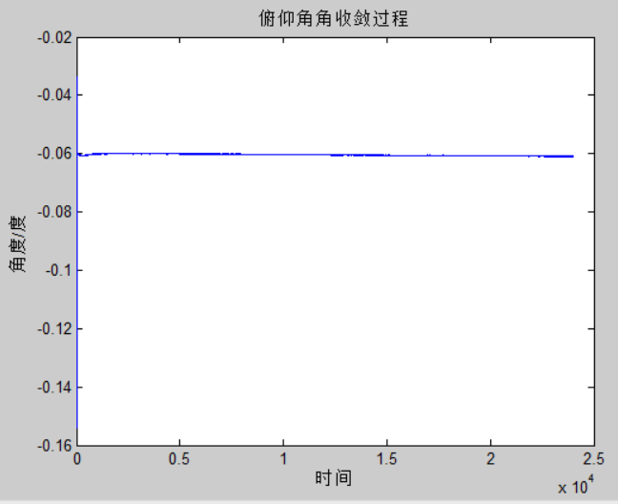

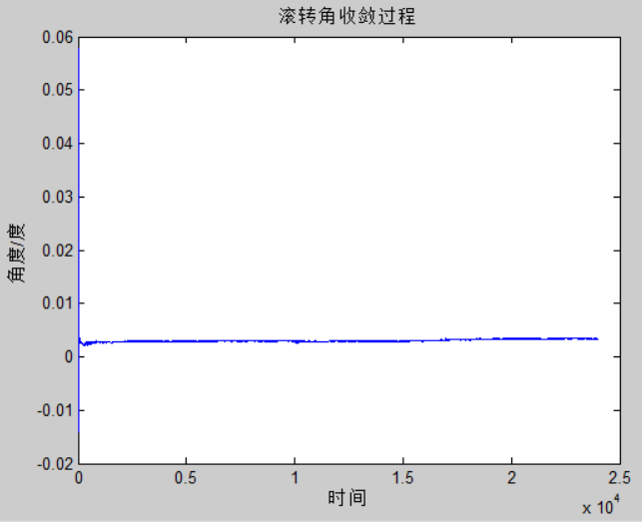

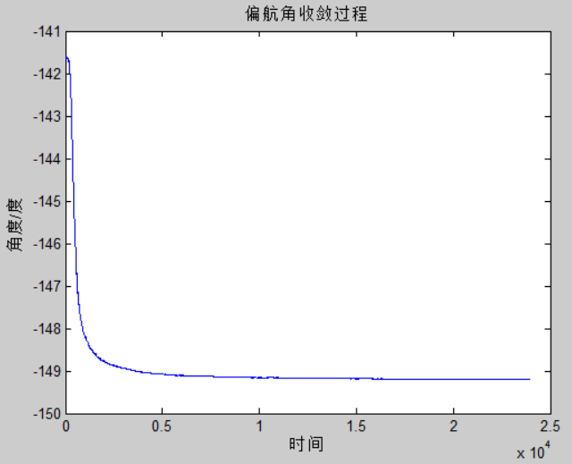

1. 组合导航实验结果

本实验中，手动测量位置被视为基本事实。通过在室内开展实验，验证方案的可行性和有效性。为了进行准确性比较，我们让机器人在不同特点的几种环境中的地面上行走两圈（长时间），并使用三种不同的方式运行姿态估计（惯导，视觉和惯导/视觉），且将我们的估算与真值进行比较（手动测量位置），最后使用轨迹图、位置的RMSE（均方根误差）表评估准确度。

1. 特征点较多环境+缓慢运动
2. 弱纹理环境+缓慢运动
3. 特征点多+运动过激

轨迹如图，位置的RMSE（均方根误差）如表。

轨迹图中应有：视觉轨迹、惯导轨迹、融合后轨迹和真实轨迹，四条线

x轴和y轴（位置）的RMSE（均方根误差）：视觉、惯导、融合后与真实的比较的均方根误差。

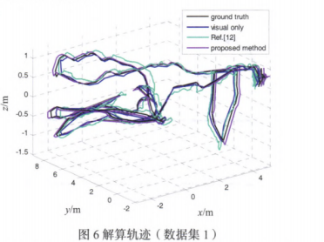

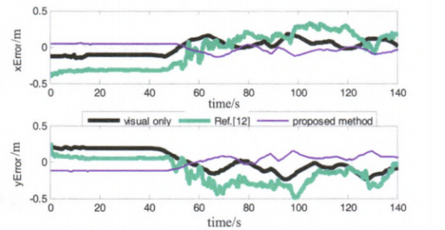

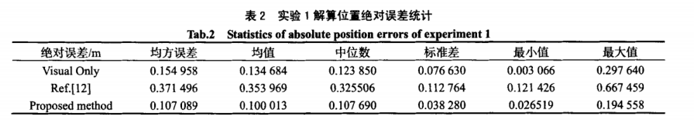

#### 3.2自主导航应用

结合二维栅格地图和路径规划算法，实现自主导航。

### 4结语

### 参考文献

基于因子图的组合导航方法及其可行性研究. 朱晓哈，陈帅，蒋长辉，张博雅，韩林 2018 光电与控制

基于非线性优化的单目视觉/惯性组合导航算法. 程传奇，郝向阳，李建胜，刘智伟，胡鹏

Keyframe-based visual-inertial odometry using nonlinear optimization. Stefan Leutenegger1,2, Simon Lynen2, Michael Bosse2,Roland Siegwart2 and Paul Furgale2

低成本车载MEMS惯导导航定位方法. 李博文，姚丹亚 2014

基于单目视觉与惯导融合的无人机位姿估计. 熊敏君，卢惠民，熊丹，肖军浩，吕呜 2017

融合视觉的智能车组合导航技术分析. 曾庆喜，冯玉朋，杜金枝，方啸，李中兵 2017 导航定位学报

一种改进的无迹Kalman滤波在SINS/GPS组合导航中的应用. 陈国通，范圆圆，刘琪 2019 宇航总体技术